***Как готовить домашнее задание по географии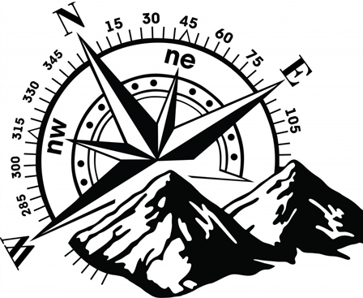.***

1. Приготовьте учебник и атлас.

2. Прочитайте нужный параграф учебника, отыскивая по ходу чтения все упомянутые в тексте географические названия   (объекты).

3. Ответьте на вопросы после данного параграфа, обязательно используя при этом нужные карты атласа и учебника.

4. Чтобы проверить себя, постарайтесь с помощью карт, вспомнить основные положения изученного текста.

**Как работать с географической картой**

1. Прочитайте название карты.

2. Определите ее масштаб.

3. Изучите легенду карты и определите, что  и как показано на карте.

4. Найдите на карте заданную территорию и, используя легенду и номенклатуру,  расскажите, что показано на карте.

5. Если для ответа на поставленный вопрос данных этой карты недостаточно. Используйте другие, нужные вам карты.

**Как работать с текстом учебника географии**

1. Внимательно прочитайте название параграфа. Что вы уже знаете об этом?

2. Прочитайте вопросы перед параграфом, продумайте  ответы на них. Подумайте, как эти знания могут быть использованы при изучении данной темы.

3. Внимательно изучите текст: все новые термины и понятия найдите в словаре, все географические названия в атласе или на карте. Особое внимание обратите на слова и предложения, выделенные другим шрифтом, так как именно они имеют главное значение для понимания главного материала. Если в тексте есть ссылки на рисунки, карты, схемы, необходимо проанализировать их.

4. После того, как параграф изучен, проконтролируйте себя: ответьте на вопросы после параграфа и постарайтесь воспроизвести основной материал с помощью карт и иллюстраций.